# **Notas a los estados financieros consolidados**

De Conformidad al artículo 46, fracción I, inciso g) y 49 de la Ley General de Contabilidad Gubernamental, así como a la normatividad emitida por el Consejo Nacional de Armonización Contable, a continuación, se presentan las notas a los estados financieros correspondiente al 31 de diciembre del ejercicio fiscal 2022, con los siguientes apartados:

* Notas de Desglose
* Notas de Memoria
* Notas de Gestión Administrativa

Las cifras mostradas al 31 de diciembre de 2022, se presentan de conformidad a la estructura de consolidación dictado por el Consejo Nacional de Armonización Contable, en el Acuerdo por el que se armoniza la estructura de las cuentas públicas, publicado en el Diario Oficial de la Federación el 30 de diciembre de 2013, reformas del 6 de octubre de 2014, 27 de septiembre de 2018 y del 23 de diciembre de 2020.

## Notas de desglose

**Al estado de situación financiera**

**Activo**

El activo se compone de los fondos, valores, derechos y bienes cuantificados en términos monetarios, los cuales controla y dispone el Gobierno Estatal para la prestación de servicios públicos, este se integra como sigue:

**Circulante**

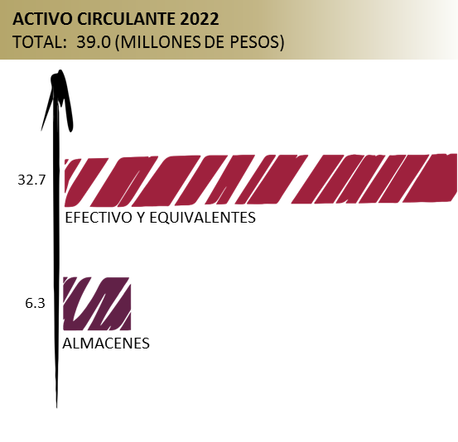

***Efectivo y equivalentes***

Este rubro al 31 de diciembre de 2022, refleja un monto de 32.7 millones de pesos, y representa el 83.9 % del activo circulante, el cual está integrado principalmente por la disponibilidad financiera para cubrir los compromisos de pago a proveedores, sueldos y salarios, aguinaldo devengado, impuesto sobre nóminas, e impuestos retenidos Además, incluye los recursos de libre disposición y transferencias federales etiquetadas a través de instituciones bancarias.

También, se registra en este rubro lo siguiente:

* Los depósitos otorgados a terceros por el servicio de arrendamiento de instalaciones o equipos.
* Depósitos por servicios básicos y comerciales como Radio Móvil Dipsa S.A. de C.V., y Comisión Federal de Electricidad (CFE).



***Derechos a recibir efectivo o equivalentes***

Este rubro al 31 de diciembre de 2022, está integrado por gastos pendientes de comprobar.



***Almacenes***

Este rubro al 31 de diciembre de 2022 refleja un monto de 6.3 millones de pesos, y representa el 16.1 % del activo circulante, el cual está integrado por bienes de consumo como: materiales, útiles y equipos menores de tecnologías de la información y comunicaciones (TIC), equipos menores de oficina, útiles de impresión y reproducción; indispensables para la operatividad de los entes públicos que integran al Poder Legislativo.



**No circulante**

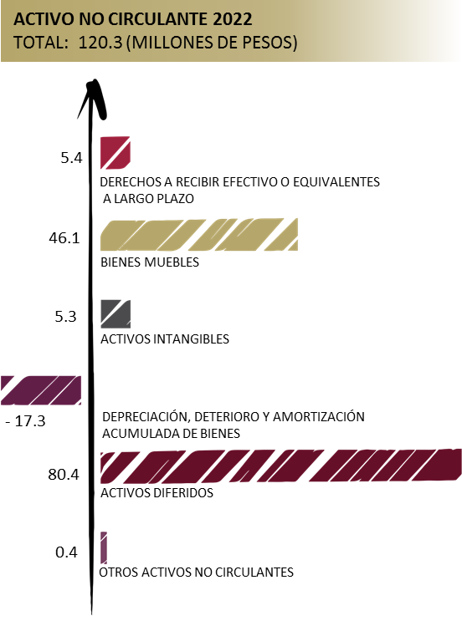

***Derechos a recibir efectivo o equivalentes a largo plazo***

Este rubro del activo asciende a 5.4 millones de pesos y representa el 4.5 % del activo no circulante y se compone principalmente por las entregas en efectivo pendientes de comprobar y cargos bancarios por aclarar, al 31 de diciembre de 2022.



***Bienes muebles***

Este rubro del activo refleja el valor de los bienes muebles necesarios para la operatividad del Congreso del Estado y el Órgano de Fiscalización Superior del Congreso del Estado en conjunto conforman el Poder Legislativo y que al 31 de diciembre de 2022 refleja un monto de 46.1 millones de pesos, los cuales representan el 38.3 % respecto al total del activo no circulante, integrándose por: mobiliario y equipo de administración, mobiliario y equipo educacional y recreativo, vehículos y equipo de transporte, así como equipo de defensa y seguridad, maquinaria, otros equipos y herramientas, y finalmente, colecciones, obras de arte y objetos valiosos.



***Activos intangibles***

Al 31 de diciembre de 2022, este rubro presenta la cifra de 5.3 millones de pesos y representa el valor de todos los bienes intangibles como son: software, y licencias, los cuales son necesarios para la operatividad y funcionamiento de las áreas administrativas de los entes públicos que integran al Poder Legislativo, representando el 4.4 % del activo no circulante.



***Depreciación, deterioro y amortización acumulada de bienes***

Este rubro del activo refleja la cifra negativa de 17.3 millones de pesos, misma que representa una disminución del 14.4 % del activo no circulante y exhibe el valor de la depreciación y amortización efectuada a los bienes tangibles e intangibles, que forman parte de los activos de los entes públicos del Poder Legislativo, utilizando el procedimiento establecido por el Consejo Nacional de Armonización Contable (CONAC), aplicados por los entes públicos en el ejercicio 2022.



***Activos diferidos***

El saldo de este rubro al 31 de diciembre de 2022 asciende a 80.4 millones de pesos y está integrado por los anticipos a proveedores a largo plazo por adquisición de bienes y prestación de servicios por 1.9 millones de pesos, así mismo por los registros de las operaciones financieras por concepto de gastos de operación y de inversión pendientes de regularizar, por un importe de 78.5 millones de pesos de los cuales 77.4 millones de pesos corresponde a ejercicios anteriores y 1.1 millones de pesos del periodo que se informa.

A la fecha que se informa este rubro representa el 66.8 % respecto al total del activo no circulante.



***Otros activos no circulantes***

El rubro de otros activos no circulantes, refleja el valor de los bienes muebles propiedad del Poder Legislativo, los cuales se encuentran bajo contrato de comodato. Estos bienes se otorgan entre entes públicos.

Al 31 de diciembre de 2022 el saldo de este rubro asciende a 0.4 millones de pesos y representa el 0.4 % respecto al total del activo no circulante.



**Pasivo**

Es el conjunto de cuentas que permite el registro de las obligaciones contraídas por los entes públicos, para el desarrollo de sus funciones y la prestación de los servicios públicos. Del 1 de enero al 31 de diciembre de 2022 los estados financieros del Poder Legislativo reflejan principalmente pasivo circulante o corto plazo, es decir, aquellas obligaciones en que la exigibilidad de pago es menor a un año, así también, pasivo no circulante o a largo plazo que representa las obligaciones con vencimiento posterior a un año.

**Circulante**

Pendiente gráfica

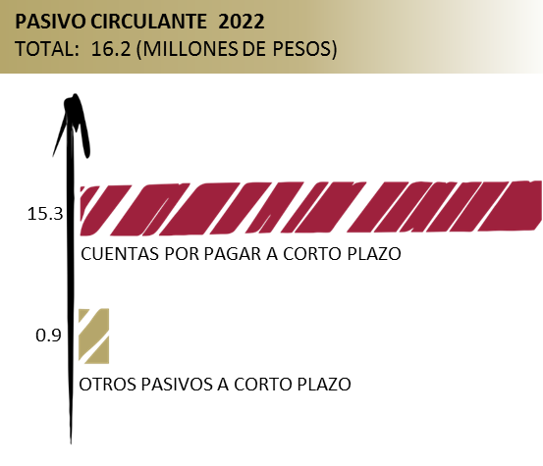

***Cuentas por pagar a corto plazo***

El saldo de este rubro al 31 de diciembre de 2022 refleja el registro de prestaciones salariales como la previsión de sueldos y salarios; asi como, las aportaciones patronales al IMSS e INFONAVIT 2 % del Impuesto Sobre Nóminas, y las aportaciones para seguros. Además se integra por los compromisos contraídos por la adquisición de bienes de consumo e inventariables con proveedores.

También, se incluyen, el registro de las retenciones por servicios personales: ISSS, cuota IMSS, recuperaciones de préstamos INFONAVIT; además, de las retenciones y contribuciones a favor de terceros, ISR por honorarios y/o arrendamiento de inmuebles, entre otros.

Además, se encuentran registrados los rendimientos bancarios.

Este rubro representa el 94.7 % del pasivo circulante, con un importe de 15.3 millones de pesos.



***Otros pasivos a corto plazo***

Este rubro representa el 5.3 % del pasivo circulante con un importe de 0.9 millones de pesos, por concepto de ingresos por clasificar. Al 31 de diciembre de 2022.



**No circulante**

***Cuentas por pagar a largo plazo***

Este rubro del pasivo no circulante refleja el registro de los compromisos contraídos a largo plazo, por otras deudas comerciales con proveedores, los cuales se encuentran pendientes de liquidar, al 31 de diciembre de 2022.



***Pasivos diferidos a largo plazo***

El saldo de este rubro al 31 de diciembre de 2022 refleja el registro de prestaciones salariales como: sueldos y salarios y aguinaldo devengado no pagado; así como, las aportaciones patronales al ISSTECH, IMSS, e INFONAVIT.

Así mismo, se incluyen las retenciones de impuestos por servicios personales: disciplinarios, ISSS, recuperación de préstamos, aportaciones al fondo de ahorro, prestamos con instituciones financieras, pensión alimenticia, seguro de vida, cuota sindical, crédito FONACOT.

Además se integra por las retenciones y contribuciones a favor de terceros, ISSS, IVA por pagar, ISR por honorarios y/o arrendamiento de inmuebles, entre otros.

Así también, dentro de este rubro se encuentran los anticipos de ministraciones otorgados al Poder Legislativo, los rendimientos bancarios, y los cheques en circulación no cobrados en su oportunidad.

Al periodo que se informa, este rubro representa el 100 % del pasivo no circulante, con la cantidad de 90.6 millones de pesos.



**Al estado de actividades**

El resultado obtenido del 1 de enero al 31 de diciembre de 2022 representa un ahorro por 4.6 millones de pesos y se obtiene de restar a los ingresos percibidos contra los gastos y otras pérdidas sin considerar los recursos destinados en la adquisición de bienes muebles e inmuebles consideradas como inversión, así como, recursos comprometidos de gasto de inversión.

***Ingresos y otros beneficios***

Los ingresos ascienden a 536.4 millones de pesos, integrados por recursos ministrados, que son administrados para la operación y funcionamiento de los entes públicos que componen el Poder Legislativo.

Se incluyen también dentro de este rubro, los registros por aperturas de cuentas bancarias.

***Gastos y otras pérdidas***

Los gastos y otras pérdidas son aquellas cuentas que registran los gastos de funcionamiento del poder legislativo, así como las transferencias, asignaciones, subsidios y otras ayudas, este rubro asciende a un importe de 531.8 millones de pesos.

Se incluye dentro de este rubro, la depreciación de bienes muebles, la amortización de activos intangibles así como el registro de bajas de bienes por perdida obsolescencia y deterioro.

También, se encuentra el registro de aquellos bienes enajenables e inventariables, cuyo costo unitario de adquisición no sobrepasa 70 veces el valor diario de la Unidad de Medida y Actualización (UMA), asimismo, por los redondeos a cargo por concepto de pagos de facturas e impuestos, al 31 de diciembre de 2022.

A continuación, se presenta la conciliación entre los ingresos presupuestarios y contables, así como, entre los egresos presupuestarios y los gastos contables:





**Al estado de variación en la hacienda pública**

La hacienda pública representa el importe de los bienes y derechos, propiedad de los entes públicos, dicho importe es modificado principalmente por el resultado positivo obtenido al periodo que se informa el cual refleja la cifra de 4.6 millones de pesos, y también es afectado por el resultado derivado del registro de operaciones de ejercicios anteriores por concepto de reintegros y depuración de saldos, a la fecha la hacienda pública refleja un saldo de 52.5 millones de pesos.

El aumento o disminución al patrimonio, derivado del registro de los incrementos o decrementos realizados al patrimonio, a la fecha que se informa, presenta un decremento neto al patrimonio de 4.0 millones de pesos.

**Al estado de flujos de efectivo**

El estado de flujos de efectivo del Poder Legislativo, muestra los flujos de efectivo, conformado por los elementos básicos: origen y aplicación de los recursos.

El incremento neto en el efectivo y equivalentes al efectivo al 31 de diciembre de 2022 tiene un saldo de 3.1 millones de pesos.

**Flujo de efectivo de las actividades de operación**

Durante el periodo que se informa, el poder legislativo presentó ingresos de gestión por la cantidad de 536.4 millones de pesos. El gasto de funcionamiento devengado por el periodo comprendido por el 1 de enero al 31 de diciembre de 2022 asciende a 531.8 millones de pesos, el cual representa un flujo neto positivo por actividades de operación por un importe de 4.6 millones de pesos.

**Flujo de efectivo de las actividades de inversión**

Durante el periodo que se informa, el Poder Legislativo reflejó ingresos de inversión por la cantidad de 10.2 millones de pesos. El gasto de inversión devengado por el periodo comprendido por el 1 de enero al 31 de diciembre de 2022 refleja la cifra de 13.8 millones de pesos, el cual representa un flujo neto positivo por actividades de inversión por un importe de 3.6 millones de pesos.

**Flujo de efectivo de las actividades de financiamiento**

Durante el periodo que se informa, el Poder Legislativo reflejó ingresos por financiamiento por la cantidad de 3.4 millones de pesos. La aplicación por actividades de financiamiento por el periodo comprendido por el 1 de enero al 31 de diciembre de 2022 asciende a 1.3 millones de pesos, el cual representa un flujo neto positivo por actividades de financiamiento por un importe de 2.1 millones de pesos.



A continuación, se presenta la conciliación de flujos de efectivo netos de las actividades de operación y los saldos de resultados del ejercicio ahorro/desahorro al 31 de diciembre de 2022.



## Notas de memoria

Representan los movimientos de valores que no afecten o modifiquen el balance del Poder Legislativo, sin embargo, su incorporación en libros es necesaria con fines de recordatorio contable, de control y en general sobre los aspectos administrativos, o bien, para consignar sus derechos o responsabilidades contingentes que puedan, o no, presentarse en el futuro.

**Contables**

A la fecha que se informa, el Poder Legislativo, no presenta saldos.

**Presupuestarias**

**Estado analítico de ingresos presupuestarios**

Al inicio del ejercicio 2022, se aprobó un presupuesto de ingresos de 502.6 millones de pesos, sin embargo, de acuerdo a las políticas establecidas, se aplicó una ampliación de 10.3 millones de pesos al presupuesto estimado para el periodo que se informa.

Los ingresos recaudados durante el periodo del 1 de enero al 31 de diciembre de 2022 presentan la cantidad de 513.0 millones de pesos representando el 2.1 % mayor, respecto al programado para el periodo que se informa.

Los ingresos derivados de recursos provenientes del Gobierno federal representaron el 100 % del total de los ingresos recaudados, con un importe de 513.0 millones de pesos, integrándose de 512.0 por concepto de transferencias, asignaciones, subsidios y subvenciones, y pensiones y jubilaciones y de 1.0 millones de pesos, por participaciones, aportaciones, convenios, incentivos derivados de la colaboración fiscal y fondos distintos de aportaciones.

A continuación, se presenta el estado analítico de ingresos presupuestales de acuerdo a la clasificación indicada en las notas de memoria de los estados financieros emitidos por el Consejo Nacional de Armonización Contable CONAC.



**Estado del ejercicio del presupuesto**

El Estado del Ejercicio del Presupuesto del Poder Legislativo del estado de Chiapas, refleja al 31 de diciembre de 2022, una modificación neta positiva al presupuesto aprobado anual de 33.8 millones de pesos representando el 6.7 % mayor, llegando a un monto de 536.4 millones de pesos, al periodo que se informa.

El presupuesto devengado a la fecha que se informa es de 529.9 millones de pesos, de los cuales se aplicaron 386.1 millones de pesos a servicios personales, equivalente al 72.9 % del devengo total; asimismo, en servicios generales se destinaron 73.4 millones de pesos, que representa el 13.8 % del total devengado; además, 50.9 millones de pesos a materiales y suministros, representando el 9.6 % del devengado; entre los rubros más sobresalientes.



## Notas de gestión administrativa

Las notas de gestión administrativa consolidados del Poder Legislativo se integran con la información del Congreso del Estado y del Órgano de Fiscalización Superior del Congreso del Estado, mismas que podrán ser consultadas en la informaciónde cada ente público.

## Razones financieras

El análisis a los estados financieros a través de razones financieras, proporciona indicadores que suministran información para ayudar a tener una mejor interpretación de dichos estados, determinando las causas y tendencias favorables con la finalidad de no tomar decisiones con efectos negativos.

A los resultados obtenidos al 31 de diciembre del ejercicio fiscal 2022, se aplicaron las siguientes razones financieras:



Los estados financieros muestran un resultado de 2.0 pesos de **liquidez y disponibilidad inmediata** para hacer frente a cada peso de los compromisos a corto plazo.

La razón de **solvencia** muestra que el Poder Legislativo cuenta con 2.4 pesos para cubrir cada peso que debe por sus compromisos a corto plazo.

La **prueba del ácido** indica que el Poder Legislativo cuenta con 2.0 pesos de activos de conversión inmediata en efectivo por cada peso de pasivos a corto plazo.

La posición financiera que guarda el Poder Legislativo muestra los ingresos y egresos al 31 de diciembre del ejercicio 2022, toda vez que los saldos de los pasivos se han mantenido en niveles saludables y en equilibrio de recaudación de los ingresos.

En conclusión, las obligaciones que se tienen a corto plazo, son cubiertas con el total de los activos propiedad del Poder Legislativo.

## Reporte analítico del activo no circulante

Enseguida se presentan los saldos clasificados por tipo de activo no circulante registrado en los estados financieros consolidados del Poder Legislativo, al 31 de diciembre de 2022. Este reporte muestra el total de las adquisiciones que integran el patrimonio de cada uno de los entes públicos del Poder Legislativo.











